“中法文明交流互鉴：回顾与展望”学术研讨会在巴黎举行

来源：新华网
2024-05-04 01:05 北京

新华社巴黎5月3日电（记者乔本孝）“中法文明交流互鉴：回顾与展望”学术研讨会3日在法国巴黎举行。来自两国智库、高校和科研机构等百余名专家学者围绕“文明交流的实践与见证”“文明互鉴的回顾与思考”“科技创新与人类文明的未来”等议题深入研讨交流。
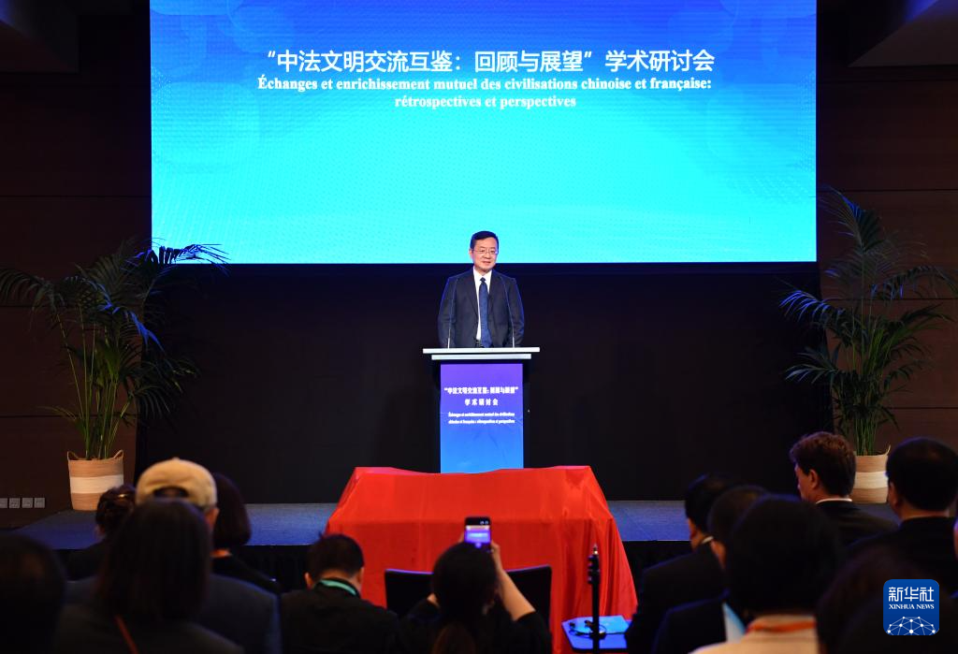
5月3日，在法国巴黎举行的“中法文明交流互鉴：回顾与展望”学术研讨会上，中国社会科学院院长高翔进行开幕致辞。新华社记者 连漪 摄
中国社会科学院院长高翔在开幕致辞中说，中法都拥有源远流长的古老文明，两国加强文明互鉴、丰富人文交流，是促进民心相通、夯实互信基础、深化伙伴关系的内在要求。当前国际形势错综复杂，“文明冲突论”死灰复燃，中法应进一步加强文明交流互鉴，为不同文明和谐共生、合作共赢树立典范。
高翔说，今年是全球文明倡议提出一周年，中法两大文明之间深化合作交流、加强互学互鉴，必将有力推动全球文明倡议进一步落实落地，促进不同文明共同进步，增进全人类共同福祉，为世界永续和平发展夯实文明根基。
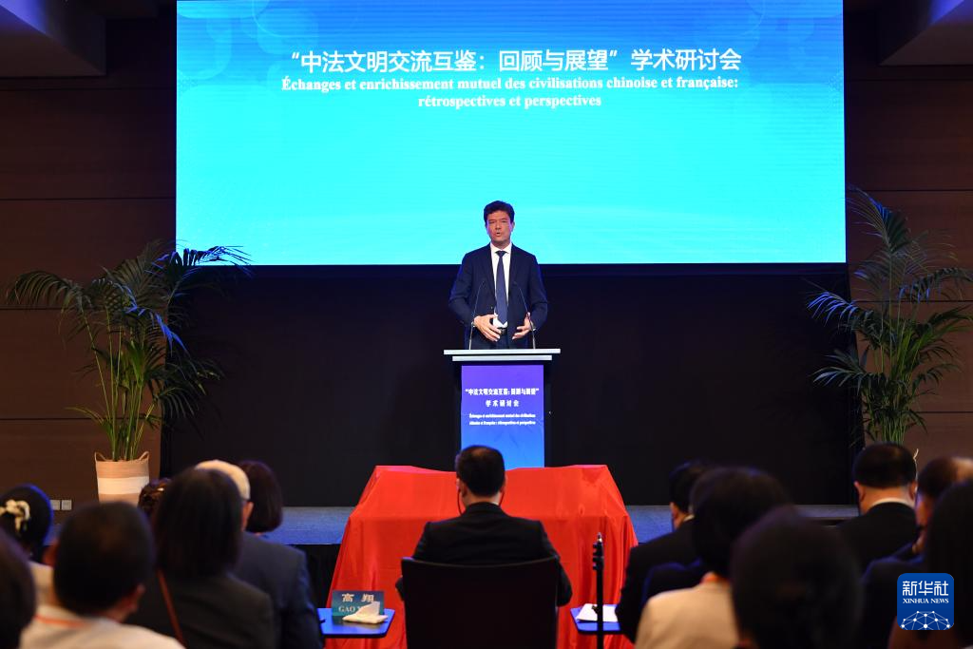
5月3日，在法国巴黎举行的“中法文明交流互鉴：回顾与展望”学术研讨会上，法国国立东方语言文化学院院长让-弗朗索瓦·于歇进行开幕致辞。新华社记者 连漪 摄
法国国立东方语言文化学院院长让-弗朗索瓦·于歇在致辞中表示，法国有重视中国的学术传统，法中建交60年来，两国社科学术交流不断加深，研究领域持续扩展，既包括语言文化等传统领域，又有社会学、经济学等当代研究，双边学术合作潜力巨大。
开幕式上，中国社会科学出版社与法国友丰出版社还共同发布了“理解中国”丛书等法文图书。此外，活动期间还同步举办了“中法学术交流”专题书展。
本次研讨会由中国社会科学院与法国国立东方语言文化学院共同主办，中国社会科学院欧洲研究所承办。

来源：新华社
参与记者：连漪、孙鑫晶
新媒体编辑：宗敏

